РОССИЙСКИЙ УНИВЕРСИТЕТ ДРУЖБЫ НАРОДОВ

Факультет физико-математических и естественных наук

Кафедра прикладной информатики

**ОТЧЕТ**

**ПО ЛАБОРАТОРНОЙ РАБОТЕ № 2**

Дисциплина: Архитектура компьютера

Студент: Сирота Лев Леонидович

МОСКВА

2023 г.

# Цель работы

Целью работы является изучить идеологию и применение средств контроля версий. Приобрести практические навыки по работе с системой git.

# Ход работы

Создайте учётную запись на сайте https://github.com/ и заполните основные данные.

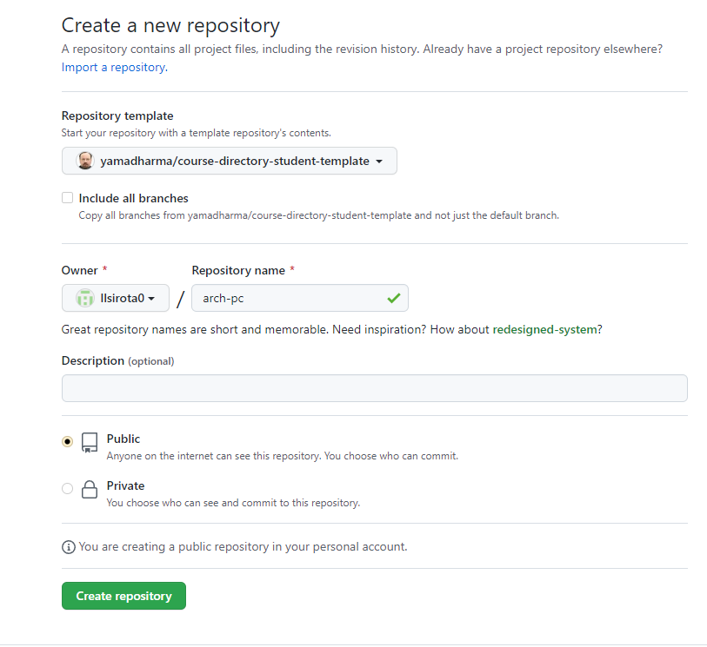

Сначала сделаем предварительную конфигурацию git. Откройте терминал и введите следующие команды, указав имя и email владельца репозитория:

Настроим utf-8 в выводе сообщений git:

Зададим имя начальной ветки (будем называть её master):

Параметр autocrlf:

Параметр safecrlf:

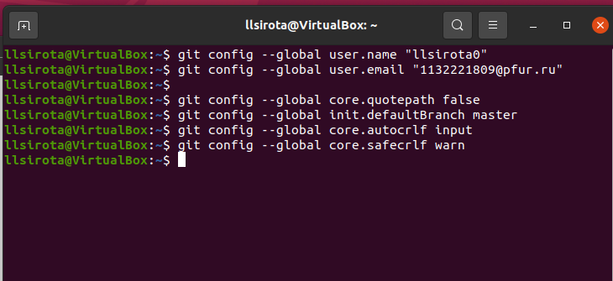

Для последующей идентификации пользователя на сервере репозиториев необходимо сгенерировать пару ключей (приватный и открытый):

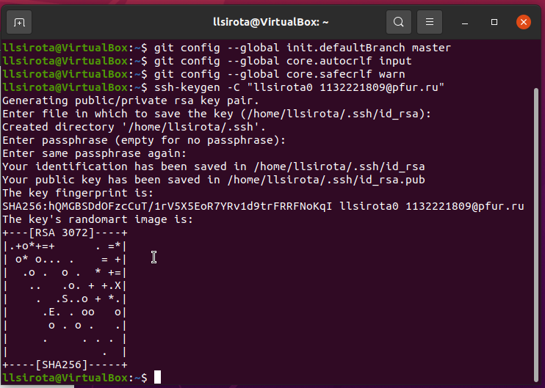

Далее необходимо загрузить сгенерённый открытый ключ. Для этого зайти на сайт http://github.org/ под своей учётной записью и перейти в меню Setting После этого выбрать в боковом меню SSH and GPG keys и нажать кнопку New SSH key .

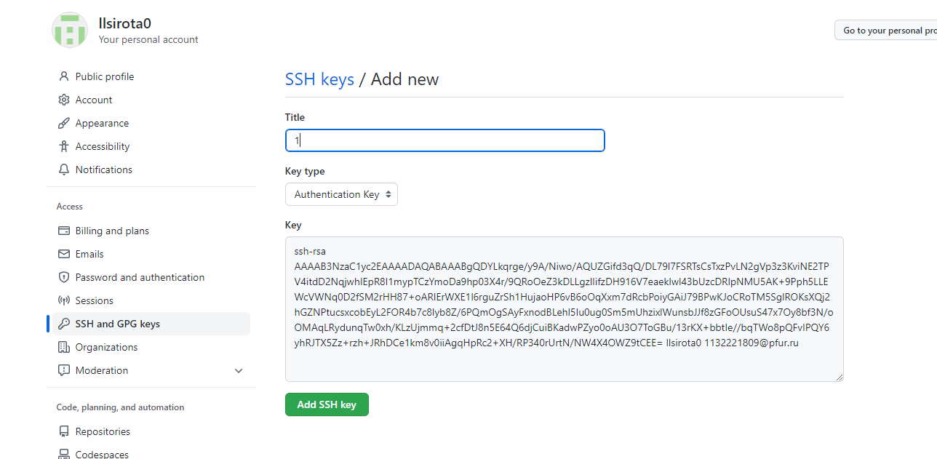

При выполнении лабораторных работ следует придерживаться структуры рабочего пространства.

Репозиторий на основе шаблона можно создать через web-интерфейс github. Перейдите на станицу репозитория с шаблоном курса https://github.com/yam adharma/course-directory-student-template.

Клонируйте созданный репозиторий:

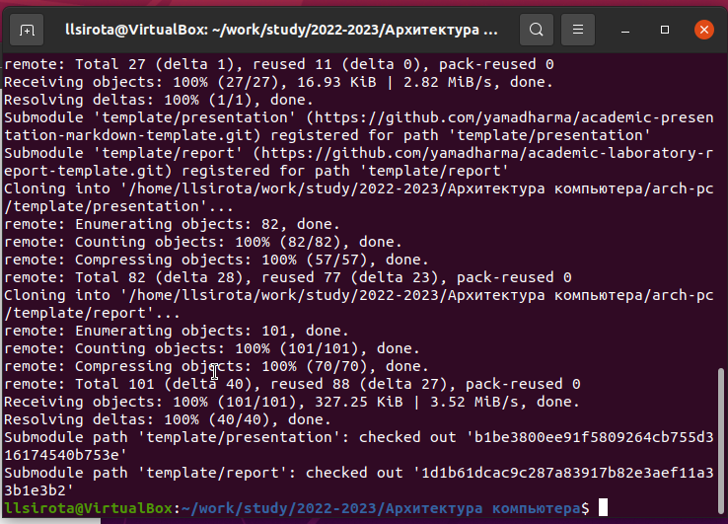

Настройка каталога курса

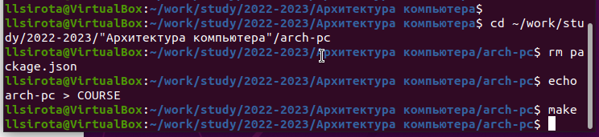

Загрузка отчетов

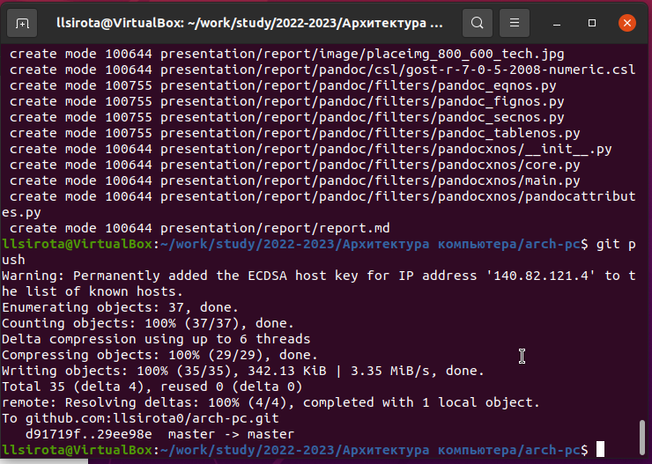

# Вывод:

В ходе выполнения работы изучили возможности команд консоли.